**Thư viện trường tiểu học Thanh Cao**

**Bài giới thiệu sách tháng 02 năm 2022**

**Chủ đề: “Em yêu Tổ quốc Việt Nam”**

**Tên sách : “*Tổ quốc nơi đầu sóng*”**

***Kính thưa các thầy giáo, cô giáo, cùng toàn thể các con học sinh yêu quý!***

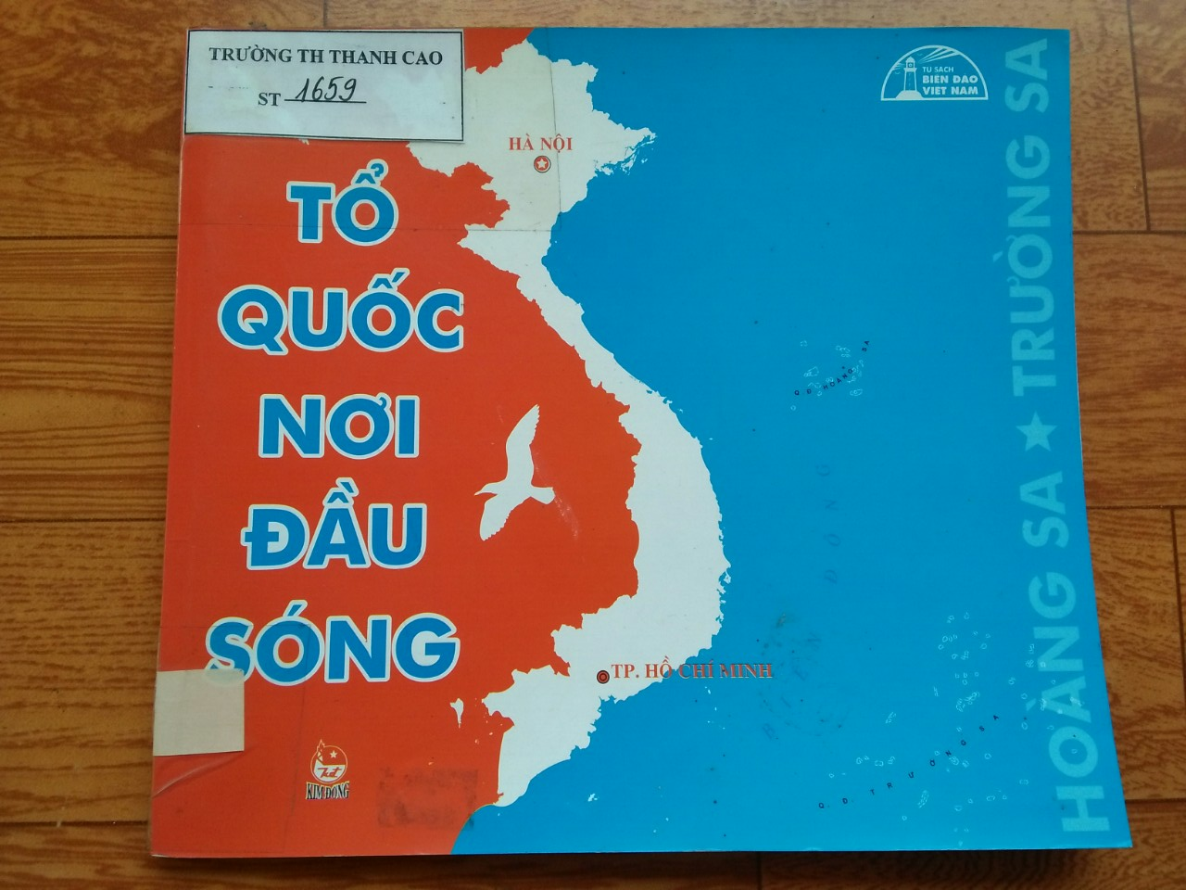Tổ quốc Việt Nam thân yêu của chúng ta có rất nhiều, rất nhiều kỳ quan và tài nguyên được mẹ thiên nhiên ban tặng trên mảnh đất hình chữ S này. Không những là các phong tục tập quán mà còn các bản sắc văn hóa cũng như con người nơi đây rất hiền hòa và hiếu khách. Chủ quyền lãnh thổ của chúng ta không những chỉ có địa phận là đất liền mà còn có cả vùng biển, vùng trời. Vậy vùng trời vùng biển của ta có những gì.Trong buổi giới thiệu sách hôm nay, tôi trân trọng giới thiệu đến quý thầy cô cùng các con học sinh cuốn sách được mang tên “**Tổ quốc** **nơi đầu sóng**”.

Hoàng Sa, Trường Sa, trong tâm khảm mỗi người dân Việt Nam, là những vùng biển đảo thiêng liêng ở nơi khởi đầu của những ngọn sóng Biển Đông, và luôn gắn bó máu thịt với Mẹ hiền Tổ quốc.

Việt Nam có đủ căn cứ pháp lí lịch sử khẳng định quần đảo Hoàng Sa và quần đảo Trường Sa thuộc chủ quyền của Việt Nam. Chúng ta đã làm chủ thực sự ít nhất là từ thế kỉ XVIII khi hai quần đảo này chưa thuộc bất kì một quốc gia nào.

Với mong muốn góp phần tuyên truyền kiến thức về biển đảo và chủ quyền biển đảo qua những bức ảnh sinh động và chân thật về thiên nhiên, cuộc sống của đồng bào và các chiến sĩ do chính tác giả trong thời gian công tác tại Trường Sa trực tiếp thực hiện. Nhà xuất bản Kim Đồng mong muốn cuốn sách “**Tổ quốc nơi đầu sóng**” là hành trang không thể thiếu của thế hệ trẻ Việt Nam và cũng là món quà đầy ý nghĩa dành cho các em nhỏ yêu thương.

Cuốn sách gồm 8 mục:

* Biển trời của ta
* Đây Trường Sa, kia Hoàng Sa
* Khởi nguồn sự sống
* Theo cha xuống biển
* Những cư dân nhí
* Chúng tôi đứng đây
* Sức sống giữa trùng dương
* Làm giàu từ biển

Bằng chất liệu giấy cứng được láng bóng. Ngay trang bìa, ta thấy hình ảnh nước Việt Nam thu nhỏ với biển xanh, đất liền Và dòng chữ “**TỔ QUỐC NƠI** **ĐẦU SÓNG**” Việt Nam với hai thành phố lớn là Hà Nội và thành phố Hồ Chí Minh. Ngoài biền có hai quần đảo là Hoàng Sa, Trường Sa.

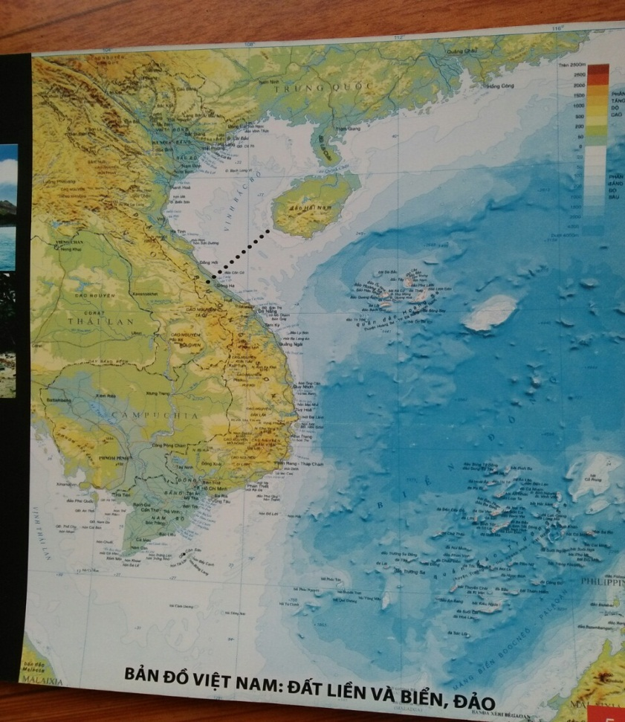 Chúng ta đi vào phần thứ nhất “**Biển trời của ta**”. “Ngày trước ta chỉ có đêm và rừng, ngày nay ta có ngày, có trời, có biển, bờ biển ta dài tươi đẹp, ta phải biết giữ gìn lấy nó.” – Lời Chủ Tịch Hồ Chí Minh (15/3/1961).

Nước Việt Nam chúng ta là một quốc gia ven biển với bờ biển dài hơn 3620km và diện tích mặt biển trên 1 triệu km vuông với khoảng 3000 đảo lớn nhỏ và hai quần đảo Hoàng Sa và Trường Sa.

Theo công ước của Liên Hiệp Quốc về Luật Biển năm 1982, Việt Nam có chuỗi đảo dọc bờ biển được xác định là các mốc quốc gia trên biển, để công bố đường cơ sở ven bờ lục địa, xác định vùng nội thủy, lãnh hải, vùng tiếp giáp lãnh hải, vùng đặc quyền kinh tế và thềm lục địa – Đây chính là cơ sở pháp lí quan trọng để chúng ta khẳng định chủ quyền biển, đảo quốc gia.Với hình ảnh chiến sĩ hải quân nắm chắc tay súng canh giữ biên cương Tổ quốc bên cạnh cột mốc chủ quyền của nước Cộng hòa xã hội chủ nghĩa Việt Nam. Đảo Trường Sa, cho chúng ta biết thế hệ trẻ Việt Nam luôn sẵn sàng bảo vệ vùng trời, vùng biển đảo nơi tiền tiêu của Tổ quốc.

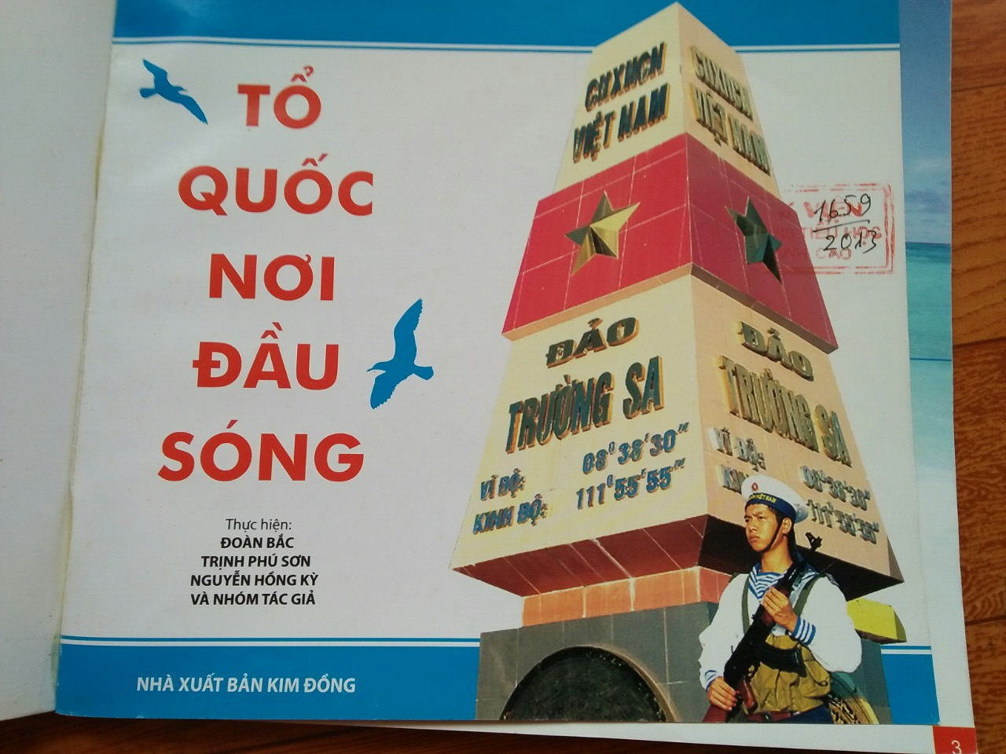

**“Đây Trường Sa, kia Hoàng Sa … Ngàn bão tố phong ba, ta vượt qua, vượt** **qua…”.** Hai quần đảo Hoàng Sa và Trường Sa là nơi tiềm ẩn biết bao vẻ đẹp thiên nhiên kì thú cần tìm hiểu và khám phá.

Quần đảo Hoàng Sa thuộc huyện đảo Hoàng Sa, thành phố Đà Nẵng, Việt Nam. Gồm 38 đảo, đá, bãi cạn và bãi ngầm với diện tích vùng biển rộng khoảng 16000km vuông, cách đảo Lý Sơn (Quảng Ngãi của Việt Nam) khoảng 120 hải lí. (Năm 1816 thời vua gia Long). Việt Nam chính thức đặt chủ quyền ở quần đảo Hoàng Sa và thực hiện chủ quyền một cách liên tục và hòa bình cho đến năm 1956 và năm 1974.

Quần đảo Trường Sa (thuộc huyện đảo Trường Sa, tỉnh Khánh Hòa, Việt Nam) Việt Nam đang thực hiện chủ quyền và đóng giữ tại 9 đảo nổi gồm các đảo: đảo Sơn Ca, đảo Sinh Tồn, đảo Sinh Tồn Đông, đảo Song Tử Tây, đảo Trường Sa Đông, đảo Trường Sa Lớn, đảo Nam Yết, đảo An Bang, đảo Phan Vinh. Hiện nay Việt Nam đang thực hiện chủ quyền và đóng giữ tại 12 cụm đá ngầm (đảo chìm) thuộc quần đảo Trường Sa. Đảo Côn Lin; đảo Đá Thị; đảo Đá Lớn; đảo Len Đao; đảo Đá Nam; đảo Đá Đông; đảo Tiên Lữ; đảo Thuyền Chài; đảo Núi Le; đảo Đá Lát; đảo Đá Tây và đảo Tốc Tan.

**Khởi nguồn của sự sống ở hải đảo xa xôi giữa Biển Đông**:

Do sở hữu hàng trăm rạn san hô rải rác khắp vùng biển rộng lớn nên quần đảo Hoàng sa là nơi có đa dạng sinh học cao với khoảng 10.000 loài sinh vật sinh sống cả ở dưới nước và trên đảo. Đông đảo nhất trong hệ thực vật ở đây chính là các loài san hô, cá biển (đặc biệt là cá rạn san hô) và sinh vật phù du.

Vùng biển, ở hai quần đảo Hoàng sa và Trường Sa cũng là nơi tập trung đông đảo, đa dạng các loài cá nổi biển khơi xa bờ cùng nhiều loài cá tầng đáy và các động vật biển quý hiếm khác.

Đó chính là khởi nguồn đầu tiên cho sự sống ở nơi đây. Các động vật ở đáy như hải sâm; trai tai tượng; tôm hùm; cá ngựa; cá ngừ đại dương; cá chuồn (loài cá biết bay) cá nhám (một loại cá mập); đồi mồi; ốc biển. Ngoài ra còn có các loại chim di cư – “Những công dân” đầu tiên đến với đảo hoang.

Sinh vật phù du trôi dạt, nằm lại trên bờ cát quanh các đảo là nguồn thức ăn hấp dẫn thu hút hàng chục loài chim di cư lưu lại, sinh sống ở hai quần đảo Hoàng Sa và Trường Sa. Phân chim để lại phủ đầy trên mặt đảo qua nhiều năm đã biến đổi môi trường thổ nhưỡng khiến cho một số loài cây có thể sinh trưởng và phát triển được ở đây.Vậy, người Việt Nam đã biến đảo hoang thành “**Thiên đường giữa Biển** **Đông**” Cư dân Việt Nam khi đến sống trên các đảo ở Hoàng Sa và Trường Sa đã mang theo “những người bạn thân thiết” từ đất liền để biến nơi đây thành một “thiên đường” giữa biển Đông, dù cho các điều kiện thiên nhiên ở đây vẫn vô cùng khắc nghiệt. Những loài gia súc và gia cầm quen thuộc ở đất liền đều có mặt trên cả các đảo nổi và đảo chìm. Trên đảo còn có màu xanh của sự sống.

Thổ nhưỡng trên các đảo nổi ở hai quần đảo Hoàng Sa và Trường Sa chủ yếu là cát, san hô được phủ một lớp mùn mỏng lẫn phân chim tích tụ theo thời gian. Cùng với những nỗ lực không nghỉ qua nhiều thế hệ, người dân Việt Nam đã trồng và phát triển được nhiều loài cây nước lợ. Ngoài những động vật sống ở dưới biển còn có những thực vật sống ngoài bão cát mà vẫn kiên cường như cây muống biển; còn có một số loài cây ăn trái, rau xanh… mà trước kia vốn chỉ sinh trưởng ở đất liền mới có.

Ngày nay, nhiều đảo nổi ở Trường Sa của Việt Nam, màu xanh tươi của cỏ cây hòa quyện với màu xanh thẫm của biển tạo nên chốn “ thiên đường” màu xanh thanh bình giữa muôn trùng sóng vỗ. Cây bão táp; cây phong ba; cây bàng vuông cây mù u; cây trà…

**Năm mươi người con theo mẹ lên rừng, Năm mươi người con theo cha** **xuống biển.**

Bộ sách “**Tứ Chí Lộ Đồ”** do cựu quan chi huyện Đỗ Bá Công Đạo biên soạn năm 1686 (năm Chính Hòa thứ 7 thời Lê Huy Tông) theo lệnh của chúa Trịnh Căn đã ghi rằng:

*“…Giữa biển có một dải cát dài, gọi là Bãi Cát Vàng, dài độ 40 dặm, rộng 20 dặm, đứng dựng giữa biển, từ cửa biển Đại Chiêm đến cửa Sa Vinh. Mỗi lần có gió Tây Nam thì thương thuyền các nước đi từ phía trong trôi dạt ở đấy; có gió Đông Bắc thì thương thuyền chạy ở ngoài cũng trôi dạt ở đấy, đều cùng chết đói hết cả, hàng hóa thì đều để nơi đó. Họ Nguyễn mỗi năm vào tháng cuối mùa Đông đưa 18 chiếc thuyền đến lấy hàng hóa, được phần nhiều là vàng bạc, tiền tệ, súng đạn. Từ cửa Đại Chiêm vượt biển đến đấy thì phải một ngày rưỡi. Từ cửa Sa Kỳ đến đấy thì phải nửa ngày. Chỗ bãi cát dài ấy cũng có đồi mồi*…”

Đây là tư liệu cổ nhất về Đội Hoàng Sa- Gồm những ngư dân Việt Nam đầu tiên đi khai thác và khẳng định chủ quyền của Việt Nam ở quần đảo Hoàng Sa (từ trước 1686) và quần đảo Trường Sa (từ trước 1753).

Đội Hoàng sa, đội Bắc Hải – Những ngư dân Việt Nam đầu tiên đến Hoàng Sa và Trường Sa. Bộ sách “**Phủ Biên Tạp Lục**” do quan hình bộ thượng thư – nhà bác học Lê Quý Đôn biên soạn năm 1776 (thời Lê – Trịnh), đã ghi rằng:

*“…Năm 1753 có 10 tên quan nhân xã An Vĩnh tổng Cát Liềm huyện Chương Nghĩa phủ Quảng Ngãi nước An Nam, một ngày tháng 7 đến Vạn Lí Trường Sa tìm kiếm các thứ, có 8 tên lên bờ tìm kiếm, chỉ để 2 tên giữ thuyền,…” và “Chúa Nguyễn đã tổ chức thêm Đội Bắc Hải do đội Hoàng Sa kiêm quản, lấy người thôn Tư Chính hoặc Cảnh Dương phủ Bình Thuận, cấp giấy phép ra Vạn Lí Trường Sa với cùng nhiệm vụ như đội Hoàng Sa…”.*

Theo số liệu của tổng cục thống kê Việt Nam:Tính đến cuối năm 2011 cả nước ta có tổng cộng 126.458 tàu cá, gồm 24.970 tàu đánh bắt xa bờ (công suất trên 90 CV), 39.457 tàu (công suất 20- 90 CV) và 62.031 tàu (công suất nhỏ dưới 20 CV).

Ngoài ra còn có những cư dân nhí của Trường Sa. Ở Trường Sa có 3 trường tiểu học ở trên đảo Song Tử Tây, đảo Sinh Tồn và đảo Trường Sa Lớn. Dưới đây là hình ảnh các trên đường đến trường của các bạn nhỏ ở đảo Trường Sa Lớn.

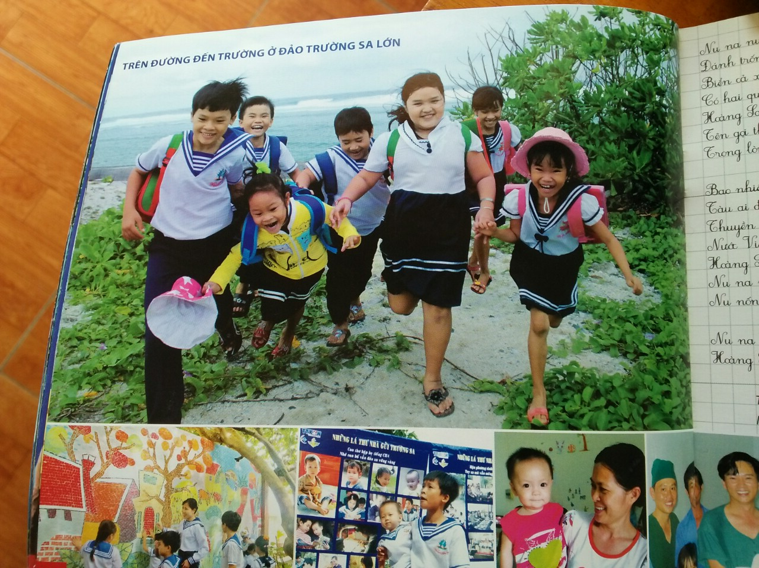

Hàng ngày các bạn cũng đến trường như các em, các bạn học hết lớp 5 ở đảo, lên lớp 6 các bạn được đưa về đất liền tiếp tục học.

Hải quân nhân dân Việt Nam là lực lượng nòng cốt để quản lí, bảo vệ vững chắc chủ quyền biển đảo của Tổ quốc. Cảnh sát biển Việt Nam là lực lượng thực thi pháp luật trên biển. Ngoài ra, còn có các nhà giàn trên thềm lục địa phía Nam **“Sức sống giữa trùng dương**” Có đài tưởng niệm các liệt sĩ đã hy sinh vì Trường Sa và biển, đảo của Tổ quốc được đặt trên đảo Trường Sa lớn. Những ngôi chùa được xây trên quần đảo Trường Sa đều hướng về thủ đô Hà Nội.

Làm giàu từ biển. Biển Đông là tuyến đường hàng hải chiến lược chuyên chở khoảng 50% sản lượng dầu thô và các sản phẩm của toàn cầu.

Trên đây là tôi vừa giới thiệu đến quý thầy cô, cùng các con học sinh cuốn sách “**Tổ quốc nơi đầu sóng**” do các tác giả Đoàn Bắc; Trịnh Phú Sơn; Nguyễn Hồng Kỳ và nhóm tác giả. Cuốn sách có khổ 20,5 x18,5cm do nhà xuất bản Kim Đồng ấn hành năm 2013. Sách mang mã **ST 1659.**

Cùng với chủ đề “**biển đảo**” còn có các cuốn sách như: Đoàn tàu huyền thoại; Trong giông gió Trường Sa; Cùng em tìm hiểu Hoàng Sa – Trường Sa; Tôi kể em nghe chuyện Trường Sa…Mời các thầy cô cùng các con học sinh đến thư viện nhà trường tìm đọc cuốn sách này nhé. Thư viện luôn sẵn sàng chào đón các bạn đọc đến thăm quan và tìm hiểu.

Buổi giới thiệu sách tháng 2 của Trường tiểu học Thanh Cao đến đây là hết. Tôi xin tạm biệt các thầy giáo, cô giáo cùng các con học sinh hẹn gặp lại các thầy cô cùng các con học sinh vào buổi giới thiệu sách lần sau!

|  |  |
| --- | --- |
| **Cán bộ thư viện**  **Đào Thị Oanh Yến** | **T/M nhà trường**  **Lê Quốc Bảo** |